Музыкалық ыдыстар»сергіту сәті
Мақсаты: Балалардың танымдық және шығармашылық қабілеттерін дамыту.
Бұл үдерісте музыканың рөлі ерекше.Музыкалық аспаптар арқылы балалардың шығармашылық ойлауын, қиялын және музыкалық талғамын қалыптастыру маңызды міндеттердің бірі болып табылады. Музыка балалардың эмоционалдық, әлеуметтік және физикалық дамуына әсер етеді, сонымен қатар олардың мәдениеттілік деңгейін арттыруға көмектеседі.
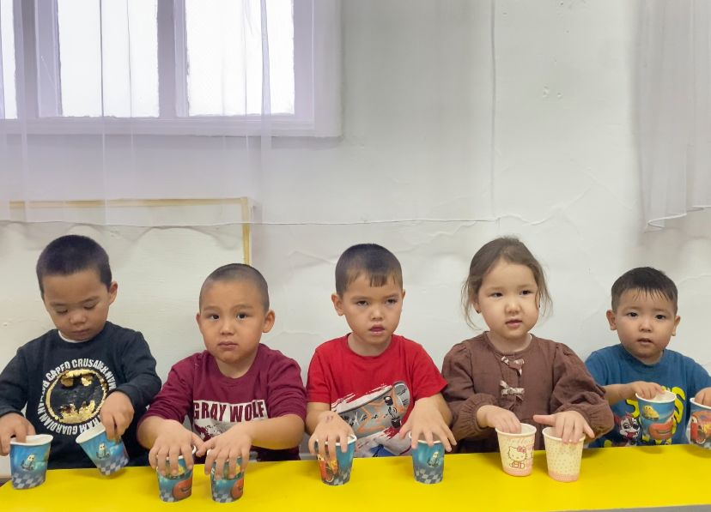
Қол және көз моторикасы: Музыкалық аспаптармен ойнау кезінде баланың қолы мен саусақтары дағдыны дамытады, бұл оның жалпы моторикасын жақсартады.
Есте сақтау қабілеті: Музыка тыңдау және ойнау баланың есте сақтау қабілетін жақсартады, себебі музыкада белгілі бір үлгі мен ритмдер, секвенциялар қайталанады.
Эмоционалдық интеллект: Музыка әртүрлі сезімдерді білдіре алатын құрал болғандықтан, бала өзін және басқаларды түсіну қабілетін дамытады.
Тыңдай алу дағдысы: Балалар музыкалық аспаптарды тыңдау арқылы назар аударып, тыңдау дағдыларын дамытады.
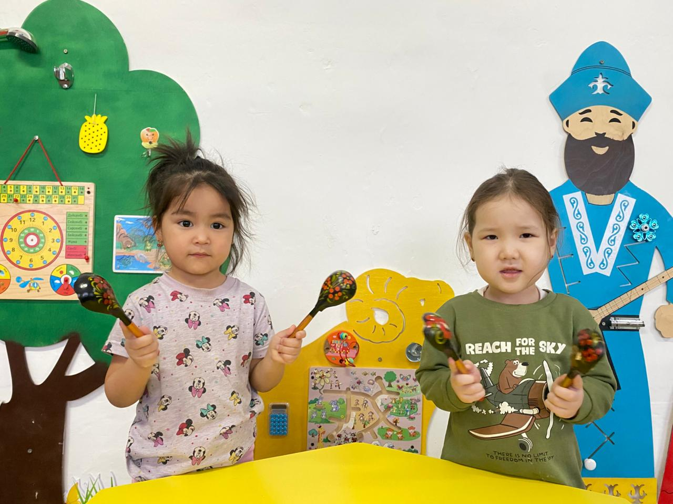

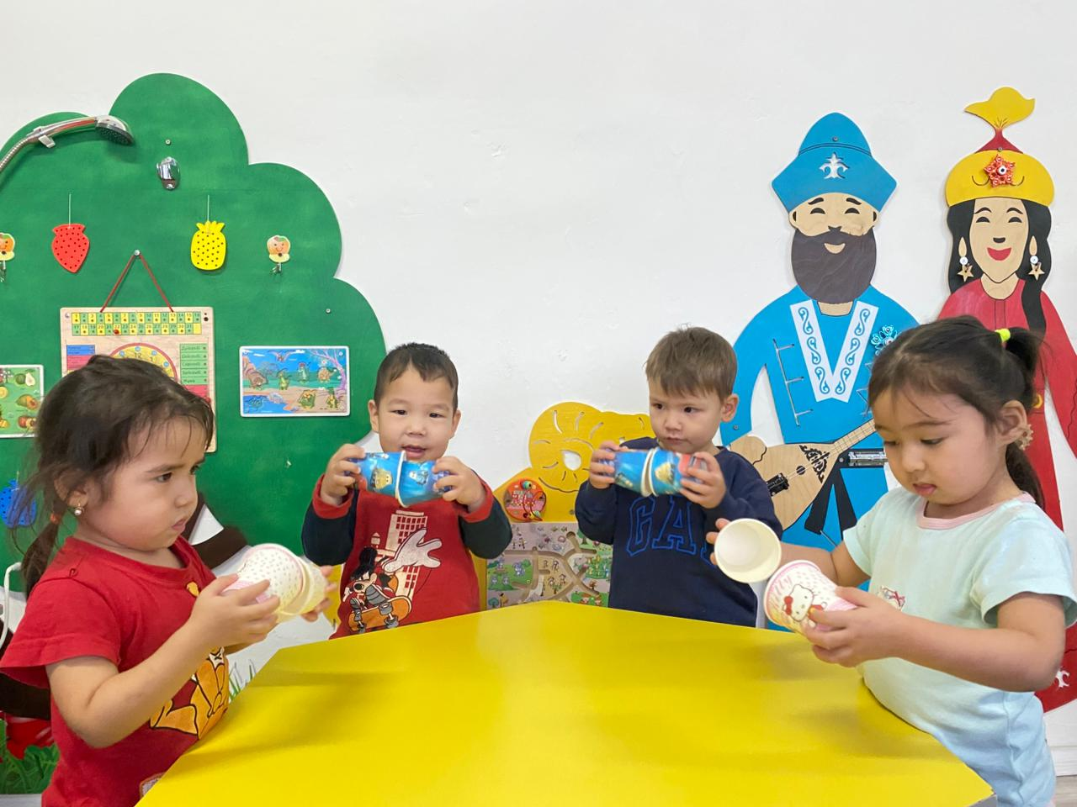
Балабақшада музыкалық аспаптарды тиімді қолдану үшін тәрбиеші түрлі әдіс-тәсілдерді пайдалана алады:
Ойын арқылы үйрету: Балаларға музыкалық аспаптармен ойнауды үйрету кезінде ойын элементтерін енгізу өте маңызды. Мысалы, «аспаптар үйірмесі» ойынын ұйымдастыру, мұнда балалар өздеріне ұнаған аспапты таңдап, оны қолдануға мүмкіндік алады.
Топпен жұмыс істеу: Балалар топ болып музыкалық шығармаларды орындау арқылы бір-бірімен ынтымақтасуды, бірге жұмыс жасауды үйренеді.
Музыкалық импровизация: Балаларға түрлі тақырыптар мен сезімдер бойынша импровизация жасауды ұсыну олардың шығармашылық қабілеттерін дамытуға көмектеседі.
Ән айту және би билеу: Музыкалық аспаптарды қолданумен қатар ән айту мен би билеу балалардың музыкамен қарым-қатынасын нығайтады және олардың эмоционалдық жағдайын көтереді.
Қорытынды
Музыкалық аспаптар арқылы балалардың шығармашылық қабілеттерін дамыту балабақшадағы білім беру үдерісінің маңызды бөлігі болып табылады.Олар арқылы балалар өздерінің ішкі әлемін, қиялын және ойлау қабілетін кеңейте алады.Музыкамен жұмыс жасау балаларға эмоциялық және интеллектуалдық тұрғыдан толыққанды даму мүмкіндігін береді, әрі қоғамдағы мәдени құндылықтарды түсіну мен қабылдауға бағыттайды.
Балабақшадағы музыкалық сабақтар балалардың шығармашылық әлеуетін ашуға және олардың өмірге деген оң көзқарасын қалыптастыруға көмектеседі.

Дайындаған: ән жетекшісі М.Г. Капан

